Министерство образования и науки Республики Дагестан
Государственное бюджетное профессиональное образовательное учреждение РД

«Аграрный колледж»
г. Дагестанские Огни
Юр. адрес: г. Даг. Огни, ул. Леваневского, 3. Эл. адрес: www.lubovpl-3@yandex.ru

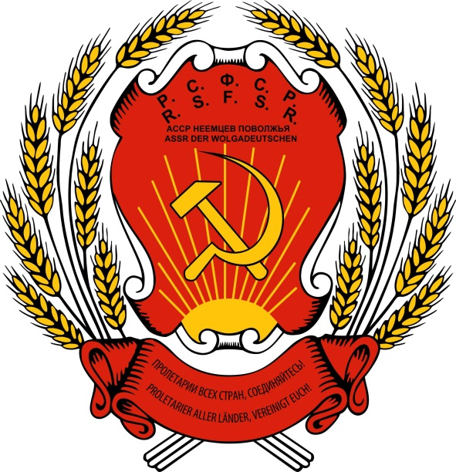
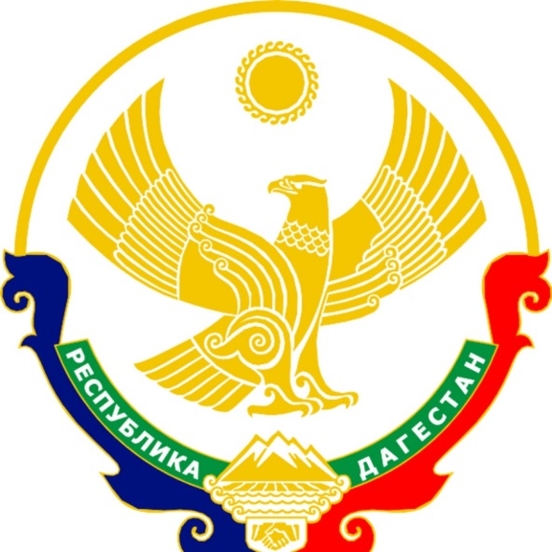



К 100-ЛЕТИЮ СО ДНЯ ОБРАЗОВАНИЯ ДАССР
История образования

Наступивший 2021 год знаменательный – год 100-летия провозглашения Дагестана советской автономной республикой. Значение этого события велико в многовековой истории края. Республика Дагестан – самый южный из субъектов Российской Федерации. Располагаясь в восточной части Северного Кавказа, она занимает территорию чуть больше 50 тысяч квадратных километров. С юга Дагестан отделен высокими горными хребтами от Азербайджана и Грузии. На востоке его омывает Каспийское море. В северной части Республики находятся огромные просторы песчаных степей. Этот райский уголок планеты Земля богат не только своей природой, но и многочисленными народами, мужественными и добрыми, с древней и самобытной культурой, с богатой историей.
«Дагестан»… . Все мы знаем, что слово это переводится с тюркского языка, как «Страна гор». Впервые оно упоминается в ХIV веке в древней рукописи «Тарих Дагестана». В ней есть такие слова: «Знайте, что Дагестан- прекрасная страна, обширная для его обитателей, сильная перед чужими, радующая глаз, обильная богатствами жителей благодаря их справедливости».
Горная страна, красота которой воспета многими художниками, писателями и поэтами. Ее своеобразный быт, незабываемые пейзажи, а также созданные мастерами керамические, ювелирные и другие изделия вызывают удивление и восхищение всех, кто хоть раз побывал на нашей Родине.
Дагестан - это своеобразный мост между христианской Европой и мусульманским Востоком, между кочевым Севером и земледельческим Югом. Находясь на границе этих двух миров, развиваясь по своим собственным законам, Дагестан очень часто оказывался в орбите глобальных культурно-исторических связей между Востоком и Западом. Свидетельством этому богатая история края. До сих пор на его территории находится более восьми тысяч культурных и исторических памятников, охраняемых государством.
С началом массового вторжения кочевых племен в Приморские районы Кавказской Албании и с формированием здесь их государственных образований под названием «царство маскутов» к югу от Дербента, «страна Берсилия» в Терско-Сулакском междуречье и «царство гуннов» к северу от Дербента, начинается процесс распада Албании и перемещение части местного населения из Прикаспия на юг и в горные районы Дагестана. Процессу ослабления и распада Албании способствовал и Иран, где в начале III в. н. э. воцарилась новая династия - Сасанидов.
Внутреннее развитие дагестанского населения и распад Кавказской Албании привели к формированию на его территории в период раннего средневековья различных государств. В период с V- по X века идет более четкое оформление границ этих государств, определяется их этнический состав. Одним из могущественных государств этого периода являлся Дербент. Район Дербента в период раннего средневековья являлся важнейшим узловым пунктом, по которому шли магистральные торговые пути, связывавшие Европу с Востоком. В V в. Дербент выступал как крупный политический и экономический центр Восточного Кавказа. В период завоеваний Сасанидов город являлся центром иранского владычества. Стратегическое положение города являлось причиной довольно частых иноземных вторжений.
Пограничное положение к Дербенту занимало государство Табасаран. Впервые название Табасаран упоминается в IV в. н.э. У известного армянского автора Моисея Хоренского упоминается народ тапатараны. Государство занимало территорию к северо-западу от Дербента. Преобладало местное население, но встречались и представители других этнических групп. В периоды иранских и арабских завоеваний здесь появлялись колонии поселенцев из этих земель. Во главе государства находился царь, который носил титул Табасаран-шах. Близость к Дербенту способствовала частым вторжениям иноземных завоевателей.
В Южном Дагестане располагалось и государство Лакз, к северу от Табасарана- Хайдак, в самом центре Горного Дагестана- Гумик. На территории Дагестана существовали и другие, более мелкие государства.
В начале VII в. в степях Северо-Восточного Кавказа сложилось одно из первых государств на юге России- Хазарский каганат. К 70-м годам VII в. хазары обеспечили себе политическое господство на Северном Кавказе.
В XII в. созданное ими государство начало распадаться и Дагестан на время обрел независимость.
Несмотря на то, что Дагестан представлял собой политически раздробленную территорию, народы страны гор сплачивались для совместного отпора вторгшимся в Дагестан многочисленным завоевателям: арабам, сельджукам, монголам, полчищам Тимура, сефевидам. В борьбе за независимость у дагестанских народов сформировалось чувство единения и общности Родины - Дагестана.
XVI- начало нового этапа исторического развития Дагестана. Дагестан выходит на арену политических событий Кавказа. Если раньше связи Дагестана с окружающими странами носили случайный характер, то в XVI веке они определились более отчетливо. Новые связи с Закавказьем и Северным Кавказом уже носили определенно экономический характер. Налаживаются связи и с Россией. Особенно заметными они стали после ликвидации Казанского и Астраханского ханств и продвижения России на Северном Кавказе. По Волге и Каспийскому морю установилась постоянная судоходная связь России с кавказскими странами. На границе Дагестана и на кумыкской земле строятся русские крепости. К России присоединилась Кабарда.
Однако вскоре, Иван IV, всецело занятый войной в Ливонии, отказался от своих завоеваний на Кавказе и оставил русскую крепость на Тереке. Положение Дагестана вновь ухудшилось. Этим не замедлили воспользоваться враги горцев. Дагестан, предоставленный самому себе, очутился под ударами двух враждебных сил–сефевидского Ирана и османской Турции. Между Ираном и Турцией началась длительная война. Дагестан становится ареной ожесточенных сражений. В Южном и Прикаспийском Дагестане хозяйничали то иранцы, то турки и крымские ханы. В 1579 году совершает свой набег крымский хан Магомед-Герей. Турецкий командующий Осман-паша оккупировал Южный и Приморский Дагестан. Турецкие войска жестоко расправлялись с непокорными горцами, продолжали насильственно насаждать все еще слабо прививающуюся здесь мусульманскую религию.
С конца XVI века Россия вновь заинтересовалась Кавказом и интерес к Дагестану со стороны России заметно возрос. Отношения России с Дагестаном начавшиеся еще со времен Ивана III, продолжались, как указывалось, при Иване IV, но вооруженное вмешательство в дела Дагестана было предпринято при царе Федоре Ивановиче. Оно было связано с просьбой царя Кахетии о покровительстве Москвы в борьбе с крупнейшим дагестанским правителем- кумыкским шамхалом, который своими набегами стал грозой для Кахетии. Экспедиции 1594 и 1604 гг. на Дагестан окончились неудачно. До начала XVIII века большие и организованные походы России в Дагестан не предпринимались.
В 1613-1614 гг. дагестанские феодалы урегулировали свои отношения с династией Романовых, пришедших к власти в 1613 г. и стремившихся наладить свои отношения с народами Северного Кавказа.
В первой половине XVII в. укрепились отношения с Россией в уцмийстве, Аварии, Казикумухе и др. Эти связи обусловливались не только торговыми интересами, но и стремлением найти в Москве поддержку против угрозы со стороны Турции и Ирана.
В ирано-турецких войнах 1616—1639 гг., возобновившихся после заключения Стамбульского договора 1612 г., Дагестан по-прежнему служил одним из объектов захватнических планов шахов и султанов. В этих условиях народы Дагестана и их правители стали обращаться к России с просьбой помощи и покровительства. Русское подданство служило серьезным препятствием шахской и турецкой агрессии в Дагестане.
Несмотря на тщетные попытки ирано-турецких захватчиков им так и не удалось покорить и подчинить своей власти народы Дагестана. Однако долголетняя борьба Ирана и Турции за овладение Кавказом и связанные с этим неоднократные опустошительные нашествия полчищ шаха и султана приносили народам Дагестана, как и всем народам Закавказья, неисчислимые бедствия и страдания и крайне отрицательно сказывались на положении кавказских народов.
Турецкий путешественник Эвлия Челеби, проехавший в середине века с севера на юг весь равнинный Дагестан, отмечал в своих записях: «Дагестанцы не любят иранцев и не вступают с ними в торговую связь. Зато они поддерживают тесную связь с москвичами». Очередной этап активации русско- дагестанских отношений связан с первым российским императором- Петром I. Победоносное завершение Северной войны развязало руки Петру для действий на Кавказе- организацию Персидского похода.
В конце июля 1722 русский флот высадился в Аграханском заливе. Сюда же подошли и сухопутные войска. Реакция местных правителей на появление русских войск в Дагестане была различной: кто-то искал поддержки Турции, кто-то оказал сопротивление , а кто- то поддержал Петра. Итогом похода стало завоевание всего западного и южного побережья Каспийского моря. Таким образом, была укреплена безопасность юго-восточных границ России. Правда, ненадолго – после смерти Петра I, в 1732 г. императрица Анна Ивановна в соответствии с Рештским договором вернула прикаспийские земли Персии. Так кончился первый период вхождения дагестанских земель в состав России.
Окончательно территория Дагестана вошла в состав России в период 1813- 1864 гг. после подписания Гюлистанского мирного договора с Персией и в период многолетней Кавказской войны горцев Дагестана и Чечни против царских войск. После окончания Кавказской войны царской России нужно было включить Дагестана в политическую систему России. 20 января 1921 года Всероссийский Центральный Исполнительный Комитет принял Декрет об образовании Дагестанской Автономной Советской Социалистической Республики. Тем самым была законодательно закреплена выраженная на первом Чрезвычайном съезде народов Дагестана 13 ноября 1920 года воля к автономному государственному развитию в составе РСФСР.
100 лет - достаточный срок, чтобы оглянуться назад и осмыслить происходящее сегодня. Мы, к большому сожалению, умудрились за два десятилетия «дикого капитализма» нивелировать многое из того, что создавалось нашими отцами и дедами на протяжении многих лет ценой собственной крови и титанических усилий. В настоящее время перед республикой стоят сходные проблемы, что и в далекие дни её создания: экономическая составляющая и, перенаселенные города, религиозно-политический экстремизм. Остается надеяться, что нынешняя власть будет помнит, что земле Дагестана нужен мир и согласие, она справится с поставленными самим временем целями.
Автономия Дагестана, в составе 10 округов, была провозглашена на Чрезвычайном Вседагестанском съезде Советов (13 ноября 1920 года), прошедшего под председательством Джелала Коркмасова.
Юридическое оформление Дагестанской Автономной Социалистической Советской Республики состоялось 20 января 1921 года решением Всероссийского Центрального Исполнительного Комитета. Первый Вседагестанский учредительный съезд Советов, проходивший под председательством Джелала Коркмасова с 1—7 декабря 1921 года, принял Конституцию Дагестанской ССР.
Съезд образовал Совнарком и ЦИК ДАССР. Председателем Совнаркома и Высшего экономического Совета Республики был избран Дж. Коркмасов. С 1924 г. Республика Дагестан, с 1921 г. последовательно отстаивавшая свой Конституционный суверенитет, выделилась из Юго-Восточного Края, преобразовавшегося в Северо-Кавказский, в особое территориальное образование — Республику непосредственно связанной с Центром (ДАССР.).
Схематично всё логично и просто. Но, на самом деле, судьба государственного образования проходила в сложных условиях распада Российской империи, борьбы с контрреволюцией и иностранной интервенцией.
В мае 1917 г. после свержения самодержавия Первый Горский Съезд (1-7 мая Владикавказ) образовал ЦК Союза горцев Северного Кавказа и Дагестана на конфедеративной основе в составе Российской Федерации. После Октябрьской революции в России, в ноябре 1917 года была провозглашена Горская республика, на территории Дагестана и горских округов Терской области Центральным комитетом Союза объединённых горцев Северного Кавказа и Дагестана. Этим же решением ЦК Союза объединённых горцев был преобразован в Горское правительство. Заседавшее во Владикавказе деятельность его была номинальной и в январе 1918 г. оно было разогнано. В апреле 1918 г. в Дагестанской было провозглашено Советское правительство.
В мае 1918 г. в интересах военно-политических планов Османской империи в Стамбуле было вновь провозглашено, как «независимое» от РСФСР, Горское правительство. В августе на территорию Дагестана вторгся проантантовский Бичерахов. Советское правительство, вступившее с ним в борьбу было вынуждено уйти на нелегальную работу. Используя благоприятный момент, турки использовали вторжение Антанты в Дагестан и устремились вслед за ним. Бичерахов турецкими отрядами был разбит.
В связи с поражением Германии и Турции в Первой мировой войне и уходом турецких войск из Закавказья и Дагестана,
Горское правительство, оставшееся после турок вся полнота власти которого находилась в их руках, было реорганизовано. Горский съезд в Темир-Хан-Шуре утвердил главой коалиционного кабинета Пшемахо Коцева.
При вторжении Деникина на Северный Кавказ и его приближении к Дагестану ему было объявлена война. Однако, не сумев сплотить народы, сформировать вооружённые силы и обеспечить защиту Республики, 23 мая 1919 г. Горское правительство при вторжении 5-тысячного отряда генералов Драценко и Попова прекратило своё существование. Частью бежало в Азербайджан и Грузию, часть перешло на сторону Деникина (ВСЮР). В Дагестане было образовано Временное правление, полностью подчинённое командованию Деникина. В обязанность Временного правителя вменялось формирование для армии Деникина 1-го конного и 2-х пехотных полков.
После занятия Чечни и Дагестана войсками ВСЮР в апреле 1919 г. Узун-Хаджи стал собирать отряды добровольцев для оказании помощи в освобождении Чечни. 22 мая 1919 г. в связи с занятием войсками ВСЮР Дагестана была прекращена деятельность правительства Горской Республики. Узун-Хаджи, собрав своё войско, ушёл в горы на границе Чечни и Дагестана. В конце мая 1919 г. в селе Ботлих он собрал большой маджлис, где по предложению алима из селения Гагатли Саид-Магомеда, Узун-Хаджи был избран эмиром Дагестана и Чечни.
9 сентября 1919 г., на совещании с участием представителей чеченского и дагестанского духовенства было объявлено о создании Северо-Кавказского эмирата во главе с эмиром Узун-Хаир Хаджи-Ханом. В распоряжении премьер-министра правительства эмирата Иналука Дышинского — Арсанукаева, изданном в сентябре 1919 г., было объявлено, что «Северо-Кавказское эмирство является самостоятельной шариатской монархией во главе с эмиром Узун-Хаир-Хаджи-Ханом, но под протекторатом Халифа мусульманского эмира Его Величества Оттоманского императора Магомета-Ваххиддина-VI». В этом документе Горская Республика называлась мифической республикой, не имеющей опоры в народе.
В конце марта 1920 г. большевики направили уже тяжело больному Узун-Хаджи письмо, в котором говорилось: «После переговоров с Вашими представителями нам стало известно, что они принимают Советскую власть. Если и Вы принимаете эту власть как имам Чеченистана и Дагестана, то объявите об этом народам, и тогда между нами установятся дружественные отношения. Ввиду этого Советская власть признаёт Вас как Имама и духовного лидера главы мусульман Северного Кавказа. Вы тоже после этого, как объявите народам о вашем отношении к Советской власти, должны оставить свои должности и предоставить свои обязанности самому народу. Ваши организации должны быть распущены. Это право должно передаваться Центральному правительству. Что касается финансовых дел, то это решится после получения инструкции от Центра. Во всяком случае, Советская власть не будет касаться Вашего святого Корана и религии. Обо всем этом Вам растолкуют Ваши представители». Узун-Хаджи отказался принять эти условия большевиков и через несколько дней после получения письма, 30 марта 1920 г., он умер.
После Узун-Хаджи титул эмира принял житель села Инхо шейх Дервиш Мухаммад, но несколько дней спустя Северо-Кавказский эмират перестал существовать.
История Дагестана в советский и постсоветский периоды полна великих свершений и побед. Об этом много сказано, ещё больше остаётся в тени, хотя достаточно посмотреть на награды республики, вспомнить имена наших великих земляков и их славные дела.

